**吉林大学学士学位论文（设计）承诺书**

本人郑重承诺：所呈交的学士学位毕业论文（设计），是本人在指导教师的指导下，独立进行实验、设计、调研等工作基础上取得的成果。除文中已经注明引用的内容外，本论文（设计）不包含任何其他个人或集体已经发表或撰写的作品成果。对本人实验或设计中做出重要贡献的个人或集体，均已在文中以明确的方式注明。本人完全意识到本承诺书的法律结果由本人承担。

学士学位论文（设计）作者签名：

年 月 日

目录

目录 I

摘要 I

Abstract II

第1章 绪论 1

第1节 研究背景及意义 1

1.1研究背景 1

1.1.1研究 1

1.1.2背景 1

1.2 研究意义 1

1.2.1 研究 1

1.2.2 意义 1

第2节 国内外发展状况 1

2.1 国内 1

2.2 国外 1

第3节 论文组织结构 1

3.1 论文 1

3.1.1 组织 2

3.1.2 结构 2

结论 2

第2章 研究什么捏 3

第1节 研究什么捏 3

1.1 研究什么捏 3

1.1.1研究 3

1.1.2什么 3

1.1.3 捏 3

第3章 插入示例 4

第1节 插入图片 4

1.1插入图片 4

1.1.1 插入图片 4

第2节 插入公式 4

2.1 插入公式 4

2.1.1 插入公式 4

第3节 插入表格 4

3.1 插入表格 4

3.1.1 插入三线表格 5

致谢 6

参考文献 7

附录 8

摘要

摘要，摘要，摘要，摘要，摘要，摘要，摘要，摘要，摘要，摘要，摘要，摘要，摘要，摘要，摘要，摘要，摘要，摘要，摘要，摘要，摘要，摘要，摘要，摘要，摘要，摘要，摘要，摘要，摘要，摘要，摘要，摘要，摘要，摘要，摘要，摘要，摘要，摘要，摘要，摘要，摘要，摘要，摘要，摘要，摘要，摘要，摘要，摘要，摘要，摘要，摘要，摘要，摘要，摘要，摘要，摘要，摘要，摘要，摘要，摘要，摘要，摘要，摘要，摘要，摘要，摘要，摘要，摘要，摘要，摘要，摘要，摘要，摘要，摘要，摘要，摘要，摘要。

摘要，摘要，摘要，摘要，摘要，摘要，摘要，摘要，摘要，摘要，摘要，摘要，摘要，摘要，摘要，摘要，摘要，摘要，摘要，摘要，摘要，摘要，摘要，摘要，摘要，摘要，摘要，摘要，摘要，摘要，摘要，摘要，摘要，摘要，摘要，摘要，摘要，摘要，摘要，摘要，摘要，摘要，摘要，摘要，摘要，摘要，摘要，摘要，摘要，摘要，摘要，摘要，摘要，摘要，摘要，摘要，摘要，摘要，摘要，摘要，摘要，摘要，摘要，摘要，摘要，摘要，摘要，摘要，摘要，摘要，摘要，摘要，摘要，摘要，摘要，摘要，摘要。

关键词：关键词，关键词，关键词

Abstract

Abstract, Abstract, Abstract, Abstract, Abstract, Abstract, Abstract, Abstract, Abstract, Abstract, Abstract, Abstract, Abstract, Abstract, Abstract, Abstract, Abstract, Abstract, Abstract, Abstract, Abstract, Abstract, Abstract, Abstract, Abstract, Abstract, Abstract, Abstract, Abstract, Abstract, Abstract, Abstract, Abstract, Abstract, Abstract, Abstract, Abstract, Abstract, Abstract, Abstract, Abstract, Abstract, Abstract, Abstract, Abstract.

Abstract, Abstract, Abstract, Abstract, Abstract, Abstract, Abstract, Abstract, Abstract, Abstract, Abstract, Abstract, Abstract, Abstract, Abstract, Abstract, Abstract, Abstract, Abstract, Abstract, Abstract, Abstract, Abstract, Abstract, Abstract, Abstract, Abstract, Abstract, Abstract, Abstract, Abstract, Abstract, Abstract, Abstract, Abstract, Abstract, Abstract, Abstract, Abstract, Abstract, Abstract, Abstract, Abstract, Abstract, Abstract.

Keywords: keywords, keywords, keywords.

第1章 绪论

第1节 研究背景及意义

1.1研究背景

1.1.1研究

无研究，无研究，无研究，无研究，无研究，无研究，无研究，无研究，无研究，无研究，无研究，无研究，无研究，无研究，无研究，无研究。

1.1.2背景

无意义，无意义，无意义，无意义，无意义，无意义，无意义，无意义，无意义，无意义，无意义，无意义，无意义，无意义，无意义。

1.2 研究意义

1.2.1 研究

无研究，无研究，无研究，无研究，无研究，无研究，无研究，无研究，无研究，无研究，无研究，无研究，无研究，无研究，无研究，无研究。

1.2.2 意义

无意义，无意义，无意义，无意义，无意义，无意义，无意义，无意义，无意义，无意义，无意义，无意义，无意义，无意义，无意义。

第2节 国内外发展状况

2.1 国内

这是国内发展现状，这是国内发展现状，这是国内发展现状，这是国内发展现状，这是国内发展现状，这是国内发展现状，这是国内发展现状。

2.2 国外

这是国外发展现状，这是国外发展现状。

第3节 论文组织结构

3.1 论文

论文，论文，论文，论文，论文，论文，论文，论文，论文，论文，论文，论文，论文。

3.1.1 组织

组织，组织，组织，组织，组织，组织，组织，组织，组织，组织，组织，组织，组织。

3.1.2 结构

结构，结构，结构，结构，结构，结构，结构，结构，结构，结构，结构，结构，结构，结构，结构。

结论

这是本章节的结论，这是本章节的结论，这是本章节的结论，这是本章节的结论，这是本章节的结论，这是本章节的结论，这是本章节的结论。

第2章 研究什么捏

第1节 研究什么捏

1.1 研究什么捏

1.1.1研究

研究。

1.1.2什么

什么。

1.1.3 捏

捏

第3章 插入示例

第1节 插入图片

1.1插入图片

1.1.1 插入图片

右键图片插入题注

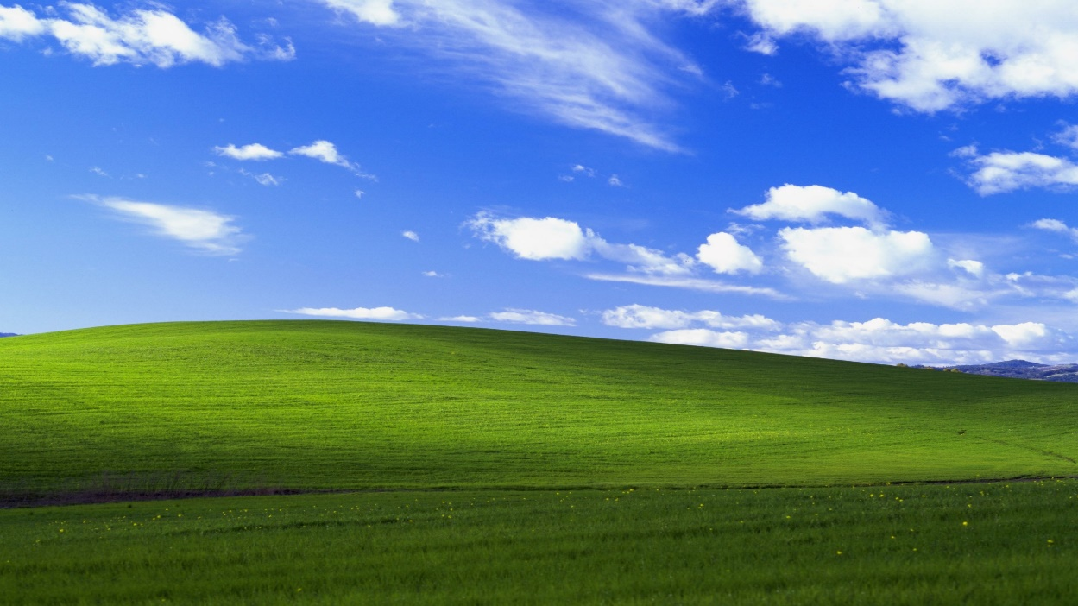

图 3-1

第2节 插入公式

2.1 插入公式

2.1.1 插入公式

插入公式，选择Latex风格，\gamma=\alpha \times \sqrt{1-\beta^2} #(3-1)就能得到下边的样式：

$$\begin{aligned}γ=α×\sqrt{1-β^{2}}\#\left(3-1\right)\end{aligned}$$

第3节 插入表格

3.1 插入表格

3.1.1 插入三线表格

右键表格插入题注，选择上方

表3-1 三线表

|  |  |  |  |
| --- | --- | --- | --- |
|  |  |  |  |
|  |  |  |  |
|  |  |  |  |
|  |  |  |  |
|  |  |  |  |

致谢

感谢国家！（采用结论内容样式）

参考文献

[1] 曾思齐、欧阳君祥. 马尾松低质低效次生林分类技术研究.［J］.中南林学院学报，2002，22（2）：12-16

附录

1、毕业论文（设计）指导教师评语

2、毕业论文（设计）评阅人评语

3、毕业论文（设计）答辩意见

注：三个附录前后顺序不能颠倒，放在参考文献后面